Univerzita Pardubice
Fakulta elektrotechniky a informatiky

Petr Hotovec

Semestrální práce
E-shop s počítačovými komponentami
- Obsah

1 Úvod 2
1.1 Popis aplikace 2
1.2 Rich picture 2
1.3 Architektura 3
2 Analýza 3
2.1 Aktéři systému 3
2.2 UML use case diagram 4
2.3 UML Activity diagram 5
2.4 Databázový model 6
2.5 Wireframy a Storyboard 7
3 Implementace 11
3.1 Adresářová struktura 11
3.2 Ukázky zdrojového kódu 11

Úvod

Popis aplikace
Cílem aplikace je sloužit jako elektronický obchod pro prodej počítačových součástek. Při vývoji bylo dbáno na využít na co nejvíce možných zařízeních, byla tedy využita platforma webové aplikace, která disponuje všemi předpoklady pro takový systém. Pro širokou veřejnost slouží jako elektronický obchod s klasickým košíkem a objednávkami, avšak pro zaměstnance jsou dostupné další možnosti, včetně editace uživatelů, jejich objednávek a úpravy položek. Systém se snaží co možná nejvíce ulehčit práci, při práci tedy zobrazuje nové objednávky na začátku seznamu a při expedici stačí kliknout na jedno jediné tlačítko, kterým systém zajistí veškeré potřebné úpravy v databázi a při nedostatečném počtu položek na skladě je zaměstnanec obeznám s nedostatkem a okamžitě se tak dozvídá o problému. Hlavní funkcí je procházení produktů, které jsou plně editovatelné skrze správcovské rozhraní. Zákazník má také možnost prohlížení svých předchozích objednávek a případné zrušení, a také změnu vlastního hesla a svých osobních údajů.

Rich picture
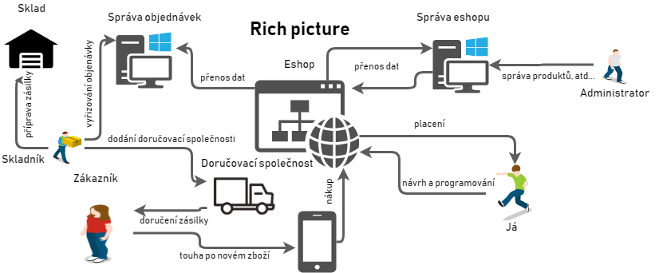

Architektura
V systému je využita technologie HTML, php, css, javascript a WYSIWYG editor Trumbowyg.

Analýza

Aktéři systému
- neregistrovaný uživatel
  - možnost procházení zboží, náhledu zboží a registraci, nutnou pro jejich nákup
- registrovaný uživatel
  - přidávání a odebírání položek do košíku, objednání zboží, možnost nastavení jména, příjmení, adresy a změny hesla
  - možnost zrušení své objednávky
- manager
  - může vykonávat stejné akce jako předchozí
  - schvalování objednávek, úprava zboží, kategorií a značek
- admin
  - vše z předchozích
  - kompletní správa uživatel a databáze

UML use case diagram
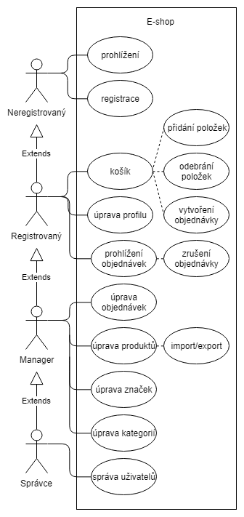
Obrázek 1 use case diagram

UML Activity diagram
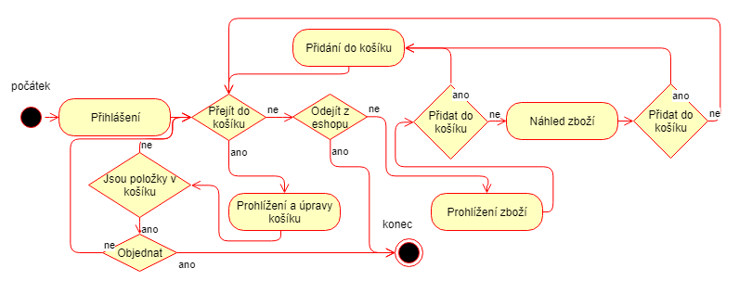
Obrázek 2 activity diagram

Databázový model
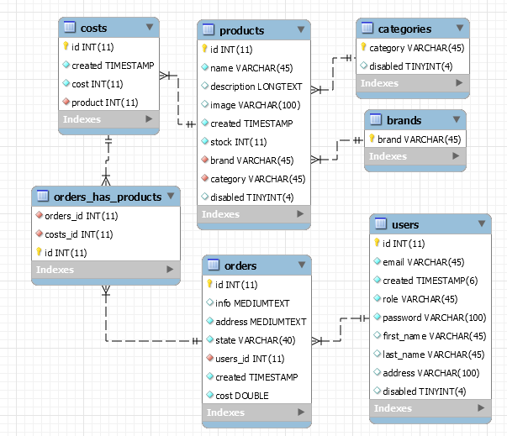
Obrázek 3 databázový model

Wireframy a Storyboard
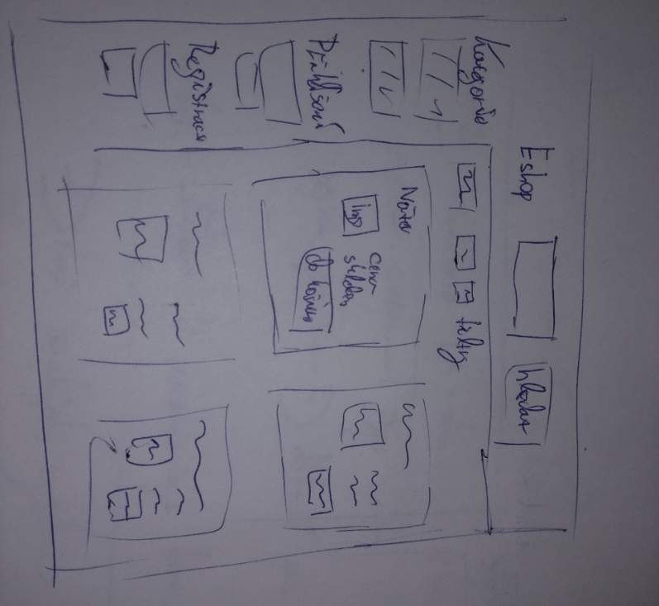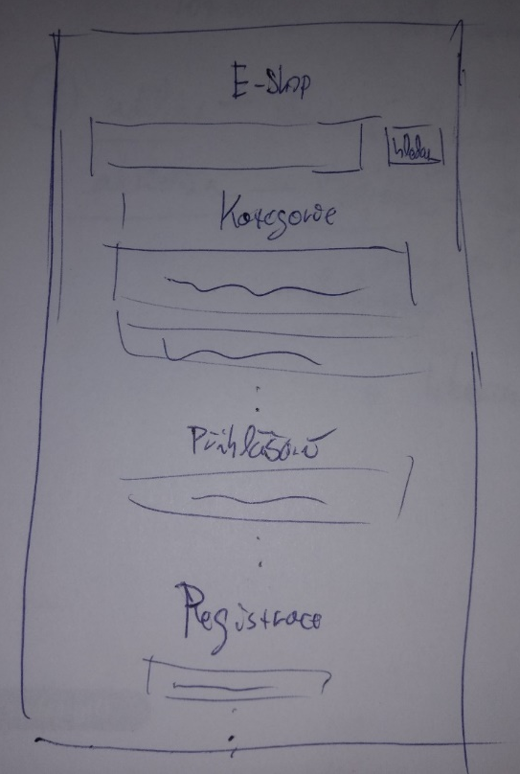
Obrázek 4 wireframe index – desktop/tablet Obrázek 5 wireframe index – telefon

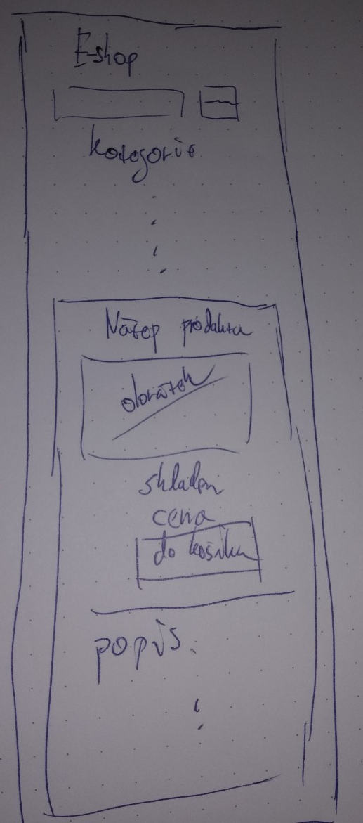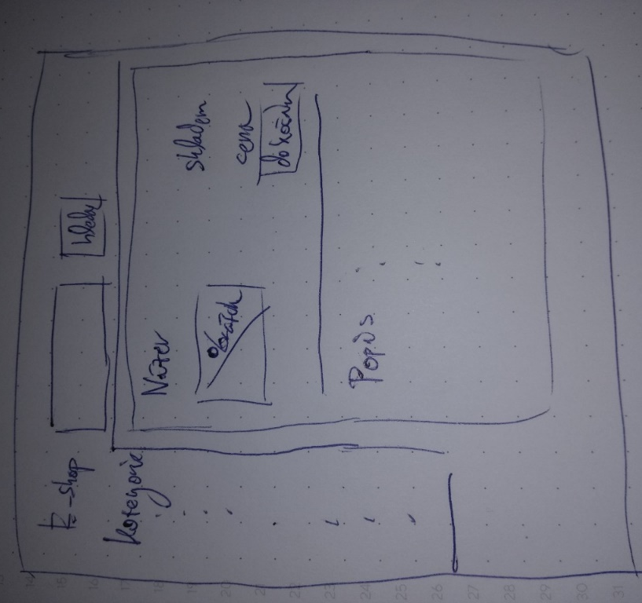
Obrázek 6 wireframe náhled zboží – telefon Obrázek 7 wireframe náhled zboží – desktop/tablet

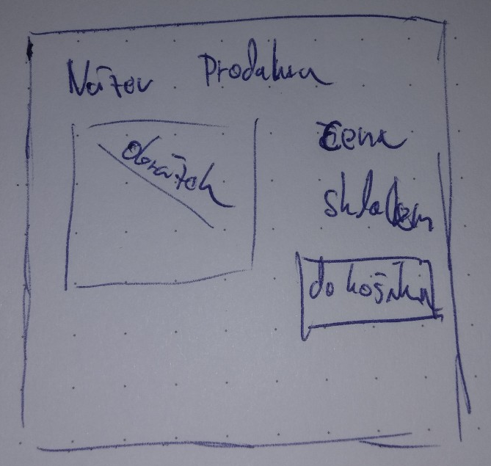
Obrázek 8 wireframe produkt v seznamu produktů
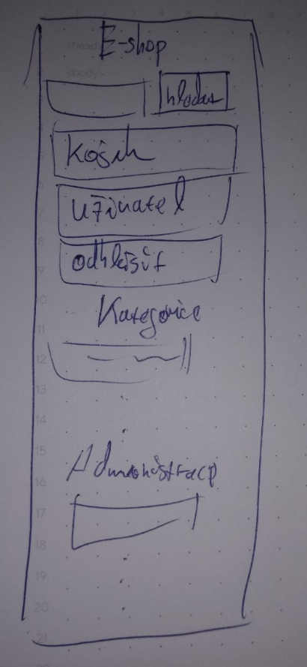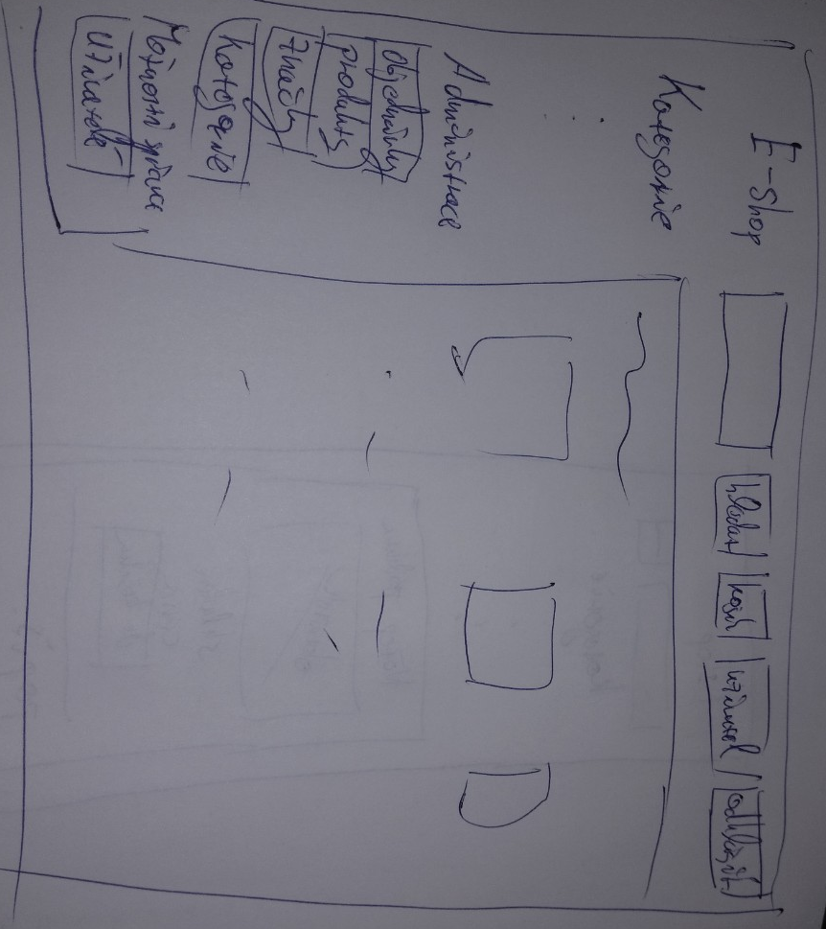
Obrázek 9 wireframe index, přihlášený uživatel – telefon Obrázek 10 wireframe index, přihlášený uživatel – desktop/tablet

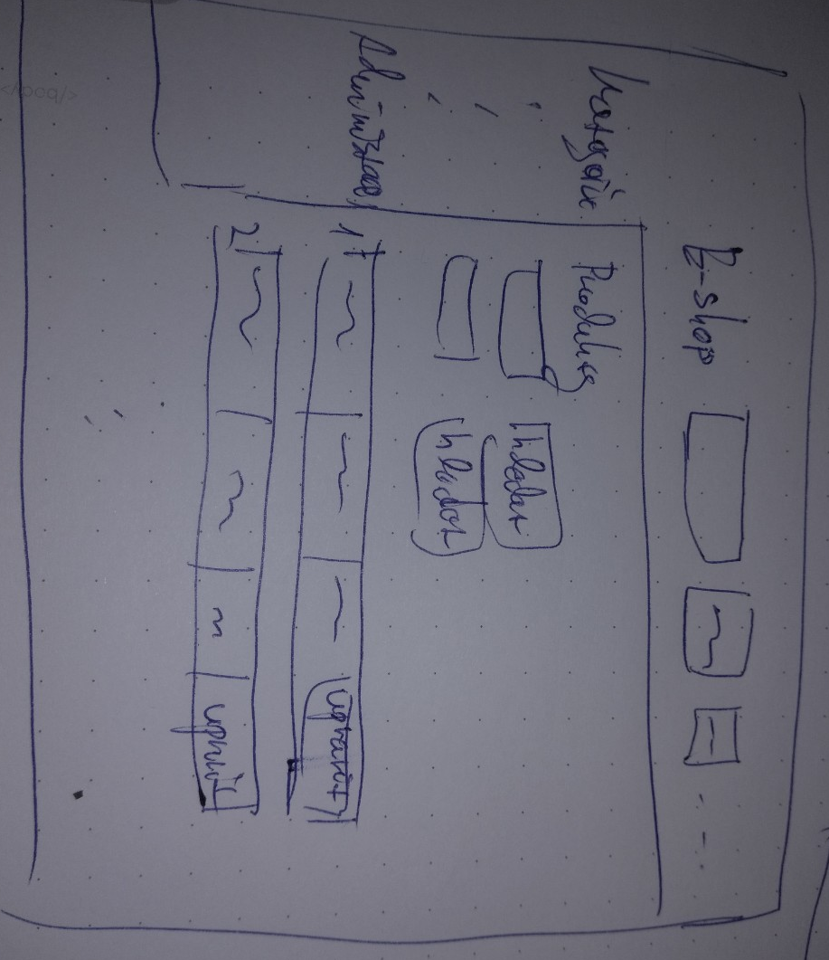
Obrázek 11 wireframe CRUD

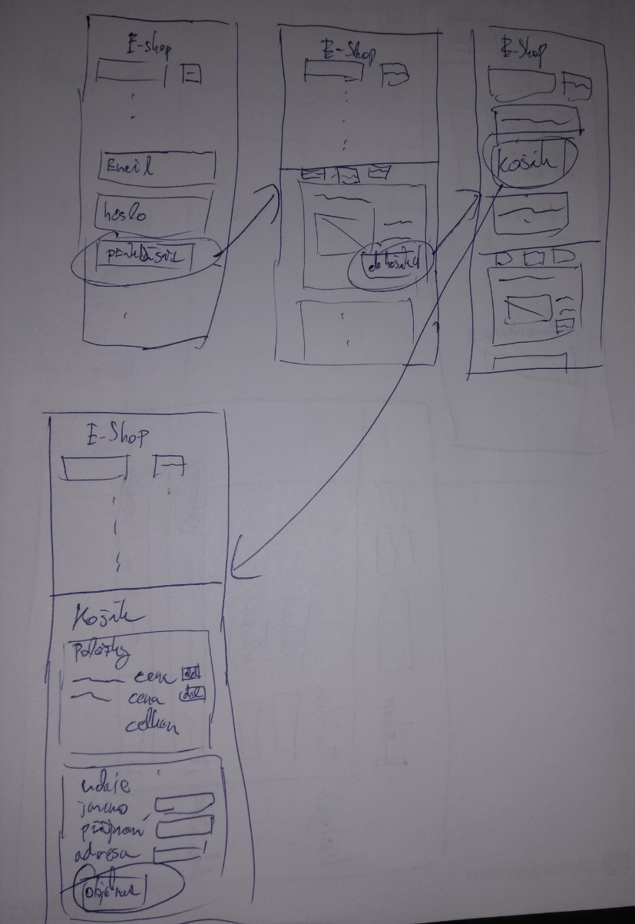
Obrázek 12 wireframe storyboard

Implementace

Adresářová struktura
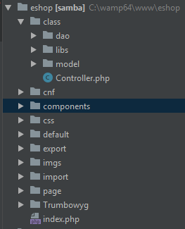

Ukázky zdrojového kódu
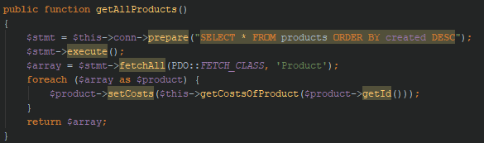
Obrázek 13 Načtení produktů z databáze
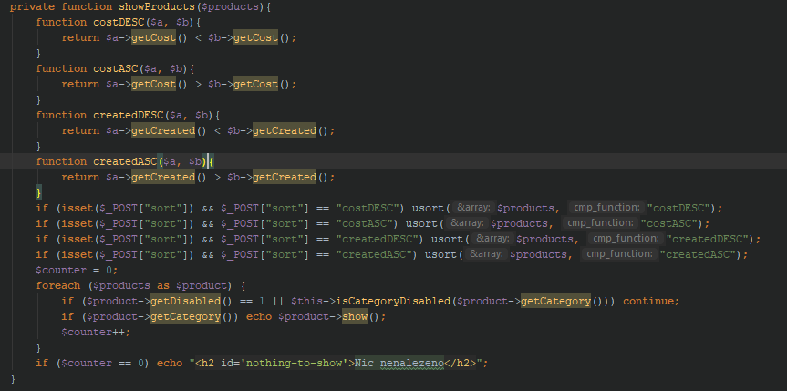
Obrázek 14 Zobrazení produktů s filtry
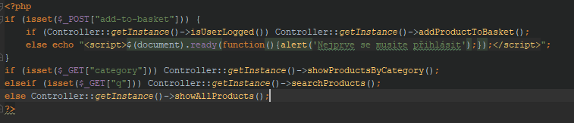
Obrázek 15 Zobrazení produktů – frontend

